HAGİOS SERGİOS (MEDİKİON) MANASTIRI

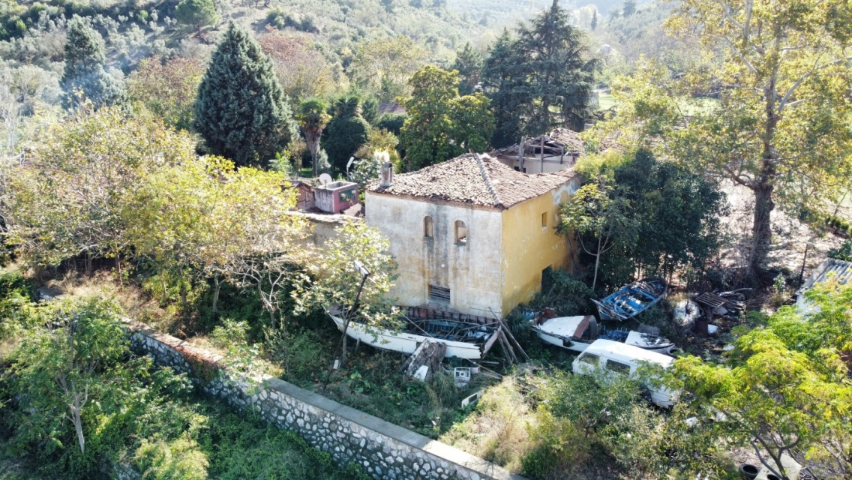

Tirilye’den Eşkel Limanı’na giden yol üzerinde ve Ortodoks Rum Mezarlığı’nın karşısında bulunan Medikion Manastırı, kesin bir tarih verilememekle birlikte 8. Yüzyıla tarihlendiği düşünülmektedir.
Nikiphoros tarafından kurulan manastırda Medikios’un başrahiplik yaptığı bilinmektedir. 805 yılında Medikios’un ölümüyle yerine geçen Nikita’nın da burada gömülü olduğu bilinmektedir.
Hagios Sergios adına inşa edilen yapının adı yakın tarihe kadar “Pateron” olarak anılmasından dolayı “Pederler” olarak bilinmekteyken 11. Yüzyılda değiştirilerek Yunanca Yonca Yaprağı anlamına gelen (Medikios) Medikion Manastır Kilisesi olmuştur.
Bugün çiftlik olarak kullanılan yapının izlerine bakılarak yeri belirlenebilmektedir. Kaleyi çağrıştıran yüksek duvarları ve her biri 200 kilo gelen görkemli giriş kapısı ve üstünde iki kitabesi bulunmaktadır. Kitabelerden birinde geçen 1801 tarihi, bir yıl önce büyük bir yangınla harap olan kilisenin onarım tarihini vermektedir.

HAGIOS SERGIUS (MEDIKION) MONASTERY

Medikion Monastery, located on the road from Tirilye to Eşkel Port and opposite the Orthodox Greek Cemetery, is thought to date back to the 8th century, although an exact date cannot be given.
It is known that Medikios served as the archpriest in the monastery that founded by Nicephorus. It is known that Nikita, who succeeded Medikios after his death in 805, was also buried here.
While the name of the building that was constructed in the name of Saint Sergius had been known as “Fathers” because it's been called "Pateron" until recently, it was renamed in the 11th century as (Medikios) Medikion Monastery Church, which means Clover Leaf in Greek.
Its location can be determined by looking at the traces of the building which is presently used as a farm. It has high walls reminiscent of a castle, a sumptuous entrance gate weighing 200 kilos each, and two inscriptions above it. The date 1801, mentioned in one of the inscriptions, gives the renovation date of the church, which was ruined by a conflagration occurred one year earlier

